Càlcul Numèric Exercici. Sistemes no lineals

Optimització de la qualitat d’una malla

1. Quin és el valor de la distorsió de la malla inicial?

17.3320

1. Quin sistema s’ha de resoldre per minimitzar la distorsió?

Cal trobar X tal que ∇F(X) = 0

1. Com s’escriu la Jacobiana d’aquest residu?

Com a la matriu Hessiana de F; J(∇F(X)) = HF(X)

1. Dibuixa la malla inicial i la malla final que has obtingut. Quina és la posició del primer node interior en la malla final? I el valor de la distorsió?

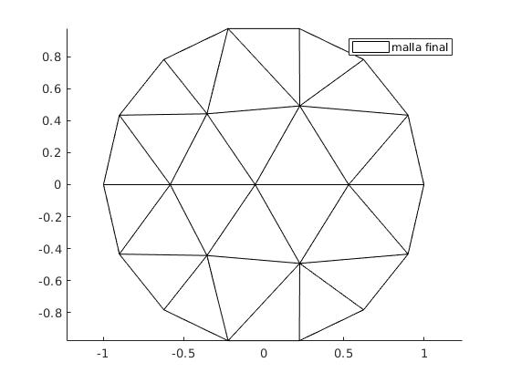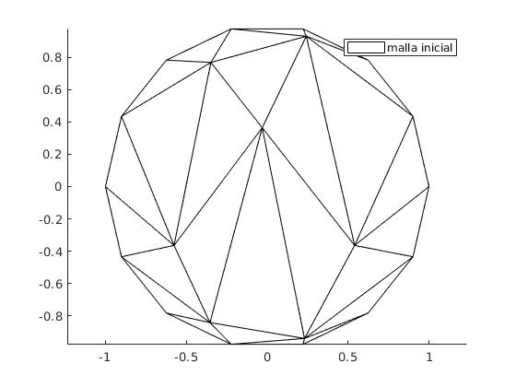

La posició del primer node de la malla final és (0.5302, 3e-12), i el valor de la distorsió és 5.3585

1. Dibuixa la gràfica de convergència. Quantes iteracions han calgut per obtenir el resultat amb un error menor que 10-8?

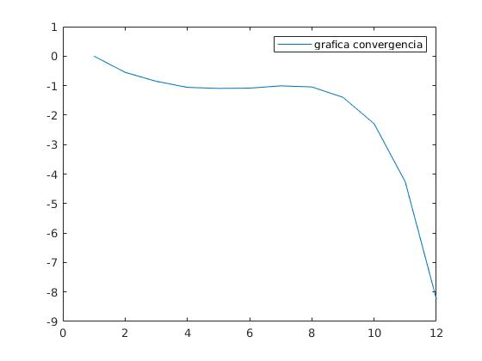

Han calgut 12 iteracions.

1. En aquest cas, s'observa que el mètode de Newton te convergència quadràtica? Per què?

S’observa que a partir de la 8a iteració el mètode sí que té convergència quadràtica. En el nostre cas, el mètode no la té en les iteracions anteriors degut a una mala aproximació inicial.